优客服多渠道客服系统
（UCKeFu）

工
单
使
用
文
档

优客服
二〇一八年三月
目录

1. 邮件通知功能 3
2.1创建邮件服务器 3
2.2创建工单邮件模板 4
2.3 启用工单系统的邮件通知 5
2. 工单管理 6
2.1 工单概况 6
2.2 我的工单 9
2.3 待处理工单 11
2.4 未分配工单 11
2.5 关注的工单 11
2.6 已关闭工单 11
2.7 工单分类 12

- 邮件通知功能

位置：系统设置------>启用工单系统的邮件通知。
作用：邮件通知功能可以在工单创建或者发生改变时，给指定邮箱发送信息。注意：工单系统的邮件通知是区分租户的，不同租户之间的邮件通知设置、系统模板配置、邮件服务器配置的数据是不共享的。邮件通知功能的邮箱帐户是邮件通知设置里创建邮件服务器时使用的邮箱帐户。收件人在系统设置里配置。

2.1创建邮件服务器
位置：系统---->邮件通知设置
作用：作为邮件的发件人、设置邮件的发件人。
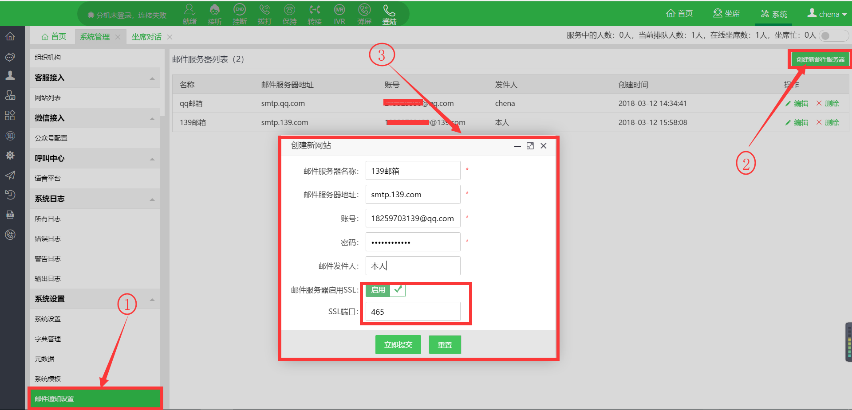
（图2-1 创建邮件服务器）
点击创建邮件服务器，会弹出一个窗口：
- 邮件服务器名称：根据需求填写，主要是标识用。
- 邮件服务器地址：以（图2-2 查询邮件服务器地址）的139邮箱为例子，登录邮箱------>设置------>帐户信息------>邮箱协议设置,在协议设置里可以找到服务器地址这一栏，smtp服务器地址smtp.139.com就是邮件服务器地址。端口:465。
- 帐号：邮箱的登录帐号。
- 密码：邮箱的登录密码。
- 邮件发件人：根据需求填写发件人名称。
- 邮件服务器启用ssl：启用ssl安全协议。
- ssl端口：在邮箱的邮箱协议设置里可以找到，一般与邮件服务器地址在同一个位置，139邮箱的端口是：465。
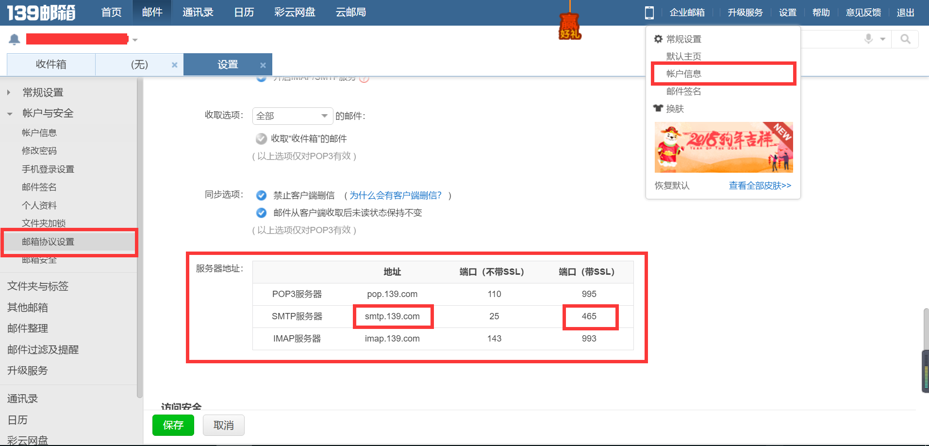
（图2-2 查询邮件服务器地址）
数据设置完毕点击提交即可。

2.2创建工单邮件模板
位置：系统------>系统模板------>工单邮件
作用：模板内容作为邮件内容发送给收件人
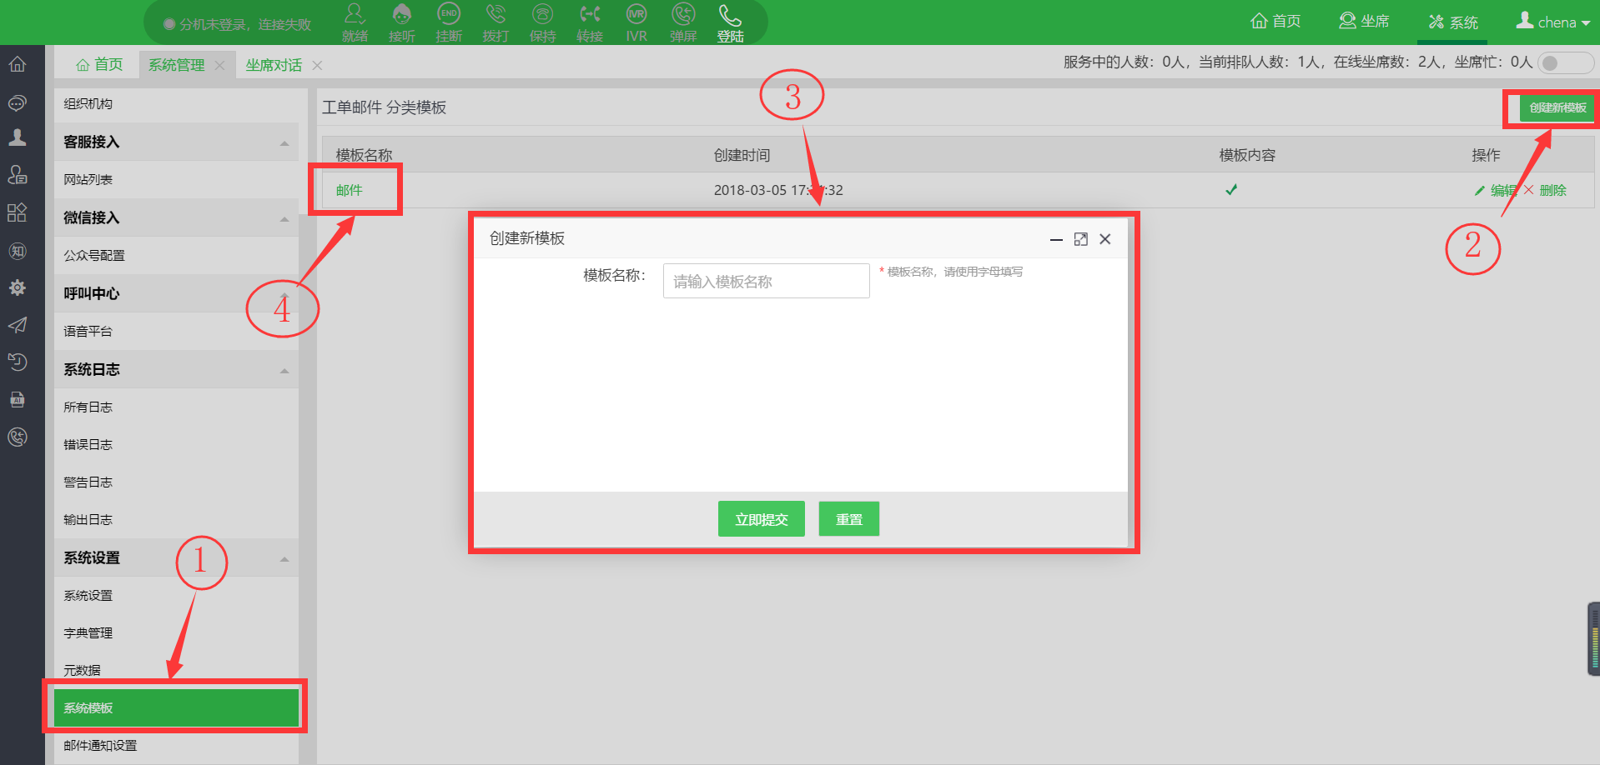
（图2-3 创建邮件模板）

进入邮件模板设置界面，点击右上角创建模板，模板名称根据需求填写，主要是用作标识。创建好模板，点击模板名称进入模板编辑界面。
工单模板参数说明：
工单发起人邮箱：${initiator. email}
工单发起人帐户：${initiator. username}（${initiator. uname}）
工单发起人手机号： ${initiator. mobile}
工单发起人最后登录时间 : ${initiator. lastlogintime}
工单编号 ： ${workOrders. orderno}
工单标题 ：${workOrders. title}
工单内容 ：${workOrders. content}
工单状态： ${uKeFuDic[workOrders. status!''].name!''}
工单类型：${workOrderTypeList. name}
工单优先级：>${uKeFuDic[workOrders. priority!''].name!''}
工单受理人：${current.username}(${current.uname})
工单创建人：${creater.uname}(${creater.uname})
工单类型名称：${workOrderTypeList.name}
工单类型创建时间：${workOrderTypeList.createtime}
工单内容回复人：${commentList.user.username!''}（${commentList.user.uname!''}）
工单内容的回复内容：${commentList.content}
工单内容回复的时间：${commentList.createtime?string('yyyy-MM-dd HH:mm:ss')}

2.3 启用工单系统的邮件通知
位置：系统设置------>启用工单系统的邮件通知
作用：开启邮件通知功能，当工单状态发生改变时，发邮件通知收件人。
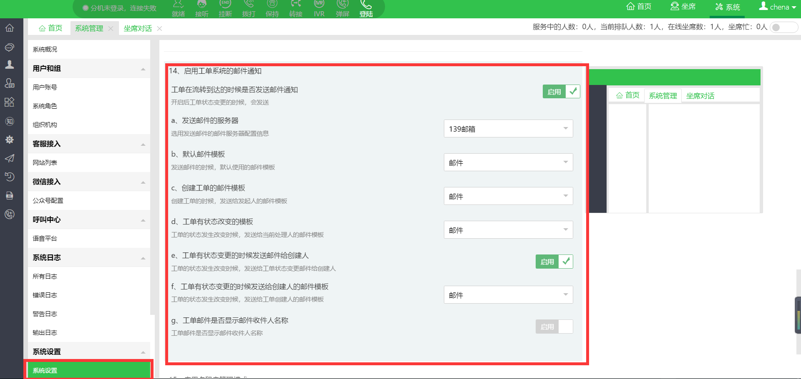
(图2-4)
- 发送邮件的服务器：选择邮件的发件人帐号。
- 默认邮件模板：选择默认的模板，不同模板显示的信息内容不同。
- 创建工单的邮件模板：选择一个模板，当工单创建时，将模板内容发送给工单发起人。
- 工单有状态改变的模板：选择一个模板，当工单状态发生改变时将模板内容通过邮件通知当前处理人。
- 工单状态有变更的时候发送邮件给创建人：启用该功能，当工单的状态发生改变的时候，发送工单状态变更邮件给工单创建人。
- 工单有状态变更的时候发送给创建人的邮件模板：选择发送给工单创建人的邮件模板，只有当e)功能开启后才生效。
- 工单邮件是否显示邮件收件人名称：开启该功能后，工单邮件将会显示邮件收件人名称。
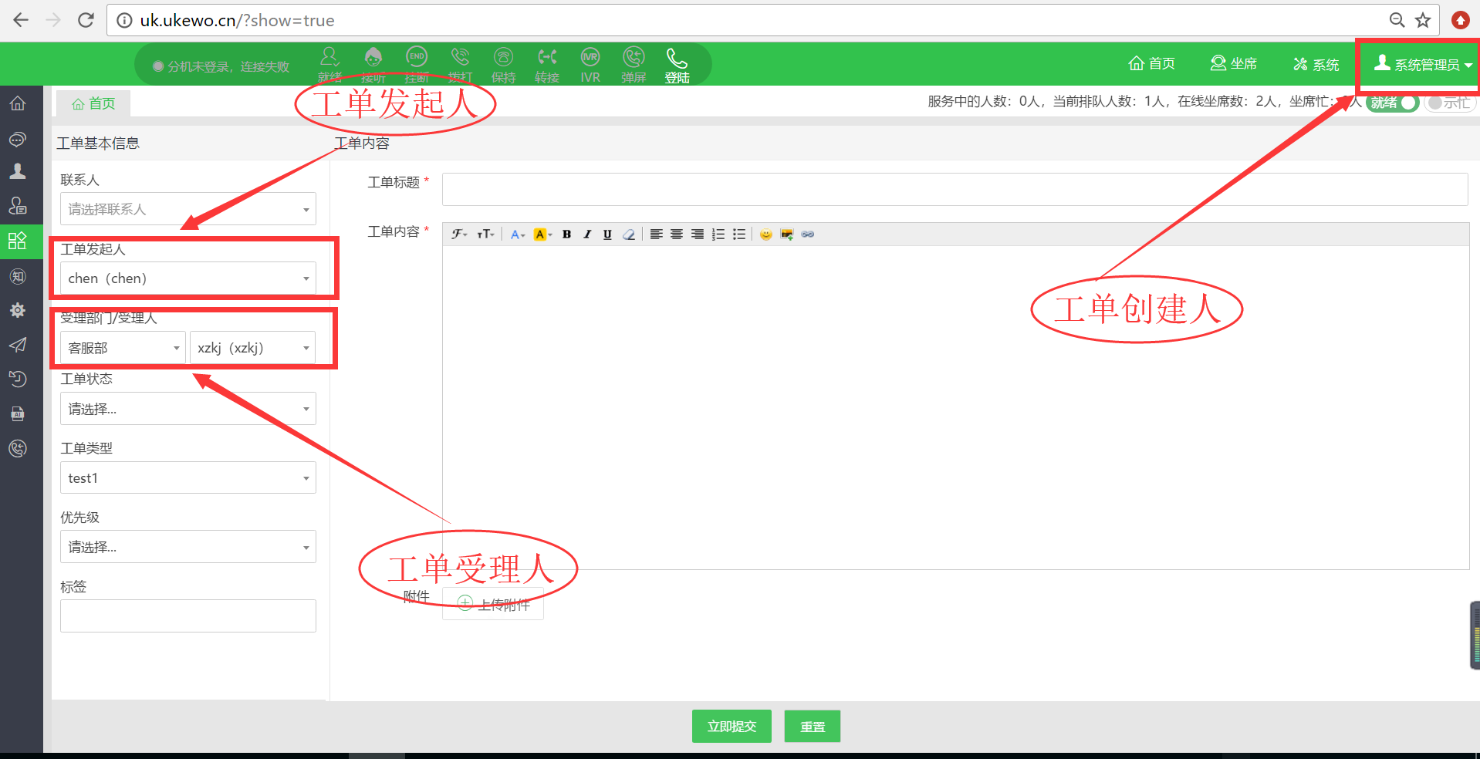
(图2-5）
需要注意的是工单当前处理人，不一定都是创建工单时的工单受理人，有可能在后续流程中发生转变，将工单交给其他人处理。收件人邮箱是在创建用户账号时填写的邮箱。
- 工单管理
位置：主界面------>左侧栏------>工单管理
作用：用于记录、处理、跟踪一项工作的完成情况
  - 工单概况
位置：主界面------>左侧栏------>工单管理------>工单概况。
作用：查看工单分布状态，创建新工单。
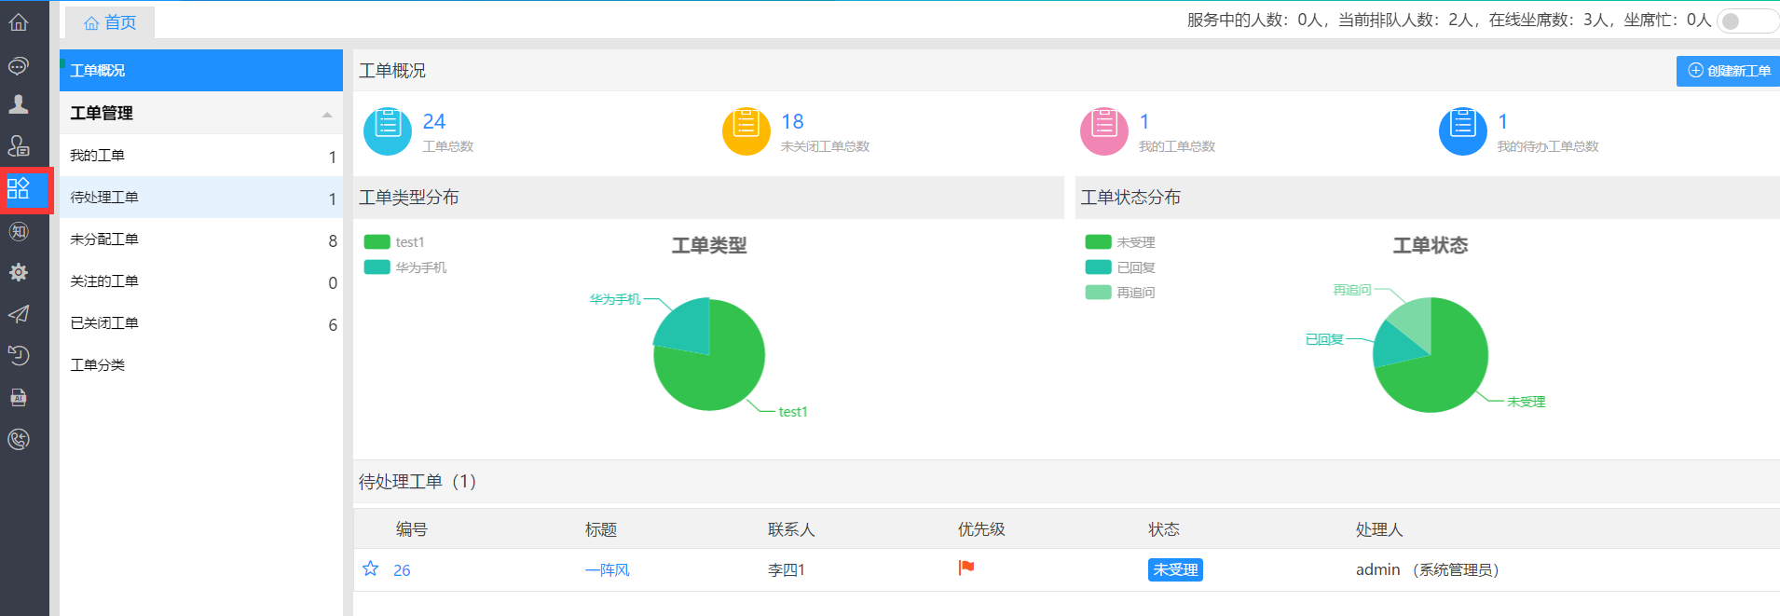
（图3-1工单概况界面）
点击左侧栏的工单管理，进入工单管理界面，如（图3-1工单概况界面）左侧的红框处。

a）创建工单:
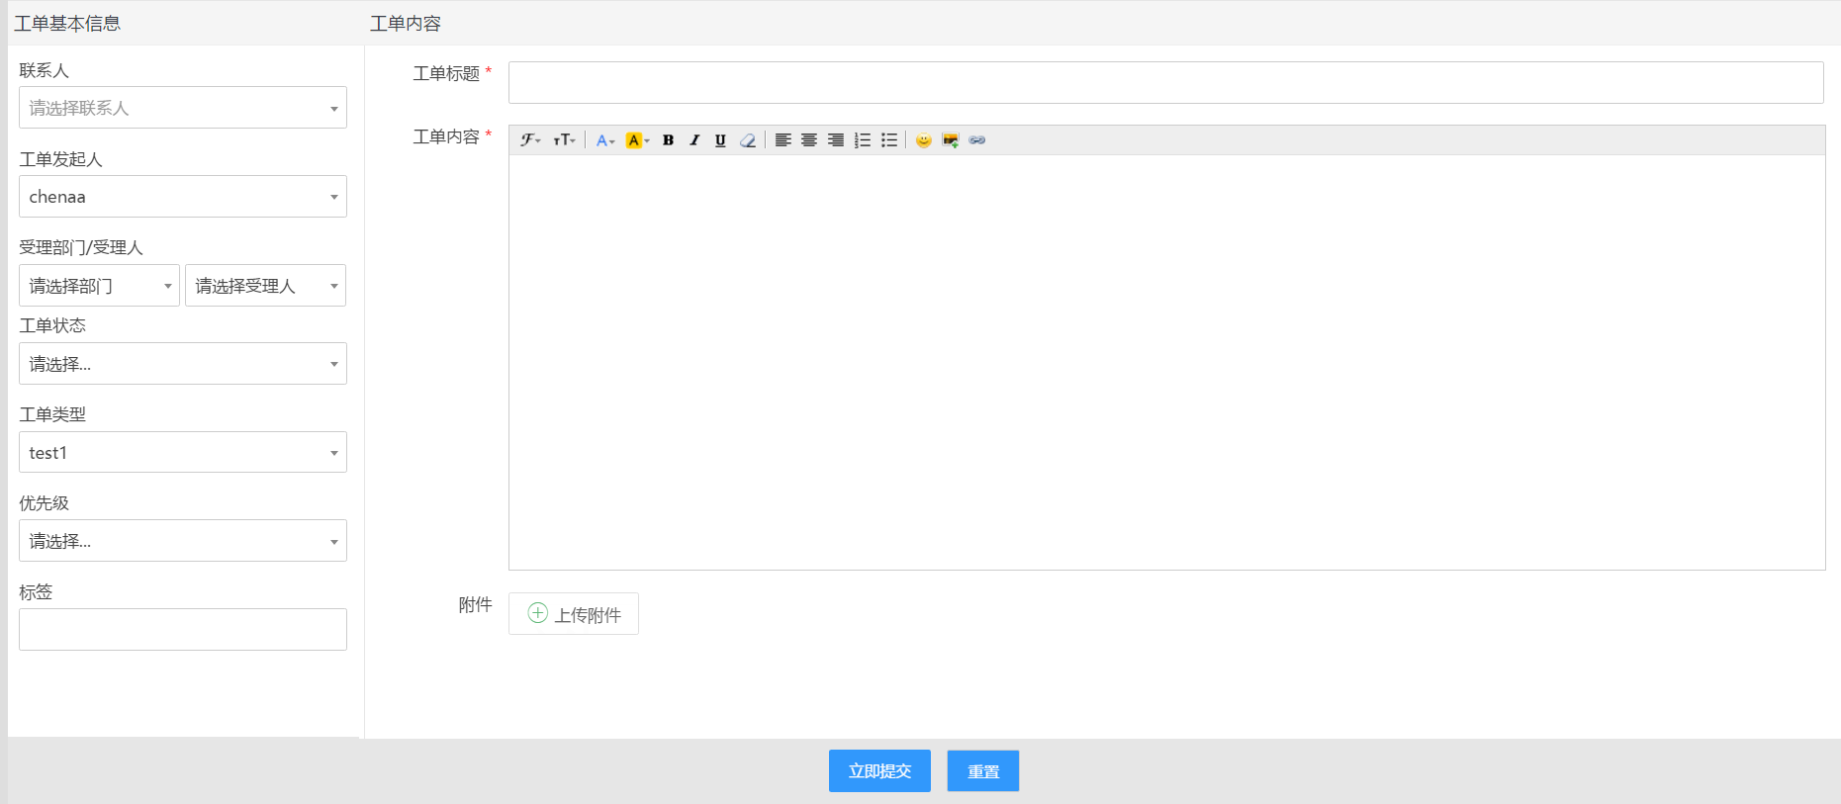
（图3-2 创建工单界面）
联系人：服务的对象，工单联系人。
工单发起人：选择座席帐户作为工单的发起人。该功能区分租户，无法选择其他租户的座席帐户作为受理人。
受理部门/受理人：选择处理该工单的部门，在该部门下选择处理该工单的座席帐作为工单受理人，工单创建完成后受理人的工单界面就会多出一个待处理工单。
工单状态：工单状态分未受理、已回复、已关闭、再追问为四种，已关闭状态的工单数据会转到已关闭工单菜单栏里，其余的都存在我的工单菜单栏里。
工单类型：工单类型可以在工单管理------>工单分类里创建。
优先级：分为四级，低（绿色旗帜）、中（蓝色旗帜）、高（黄色）、紧急（红色旗帜）。优先级功能不影响排序规则。
标签：在主界面------>左侧栏------>客服设置------>标签管理------>工单里创建标签，根据需求创建标签标识，标签的主要功能是用作标识，一份工单可以同时存在多个标签。
工单标题：清晰简短表明工单内容和作用。
工单内容：描述工作内容、工作任务。
上传附件：点击上传附件，弹出文件管理，选中需要修改的文件，点击打开，附件上传完成。
b)工单总数：代表当前租户下全部工单的数量，如果没有开启多租户功能，则代表当前为默认租户，默认租户可以理解成关闭多租户功能后就只有一个租户就叫做默认租户。
c）未关闭工单总数：表示当前租户下状态不是已关闭的工单总数。
d)我的工单总数：表示当前账号在该租户下创建的工单总数，我的工单总数区分租户和账号，不同帐号不同租户之间数据不共享，点击我的工单总数跳转到我的工单页面。
e)我的待办工单总数：数表示当前租户下该账号的待处理工单的总数，点击我都代办工单总数跳转到待处理工单页面。
f)工单类型分布：工单类型在工单分类里创建，在创建工单时使用，扇形图用于统计当前帐户未关闭工单总数不同个工单类型所占比例。
g)工单状态分布：在工单概况界面右侧。工单的状态总共有四种：未受理、已回复，已关闭，再追问，已关闭的工单不记录统计，工单状态就是统计未关闭状态的工单总数中不同工单状态所占比例的扇形统计图。
h)待处理工单：待处理工单工单列表界面分为关注、编号、标题、联系人、优先级、状态、处理人。关注的符号是五角星，如果是空五角星说明未关注该工单，如果是实心五角星说明是你关注的工单，可以在关注的工单里查看。编号规则：当前租户下每创建一个工单，编号加1，不受帐户影响，比如帐户A创建了工单编号为1，当帐户B创建工单时工单编号就是2以此类推同一个租户下编号具有唯一性。不同租户之间数据不共享。标题是可以点击的，点击后进入到待处理工单的界面。联系人就是工单服务的对象。优先级分为四级，低（绿色旗帜）、中（蓝色旗帜）、高（黄色）、紧急（红色旗帜）。状态分为四类，未处理、已回复、已关闭、再追问。处理人就是处理该工单的帐户名。

  - 我的工单
位置：主界面------>左侧栏------>工单管理------>我都工单。
作用：显示当前帐户所创建的全部工单总数。
表示是当前登录账号所创建的工单。也就是工单创建人是该账号的工单。右侧查询功能可以根据编号和标题查询工单。工单分为关注、编号、标题、联系人、优先级、状态、处理人。关注：符号是五角星，空五角星说明未关注该工单，实心五角星说明是你关注的工单，可以在关注的工单里查看。
编号：规则：当前租户下每创建一个工单，编号加1，不受帐户影响，比如帐户A创建了工单编号为1，当帐户B创建工单时工单编号就是2以此类推同一个租户下不同帐户的工单编号具有唯一性。不同租户之间数据不共享。
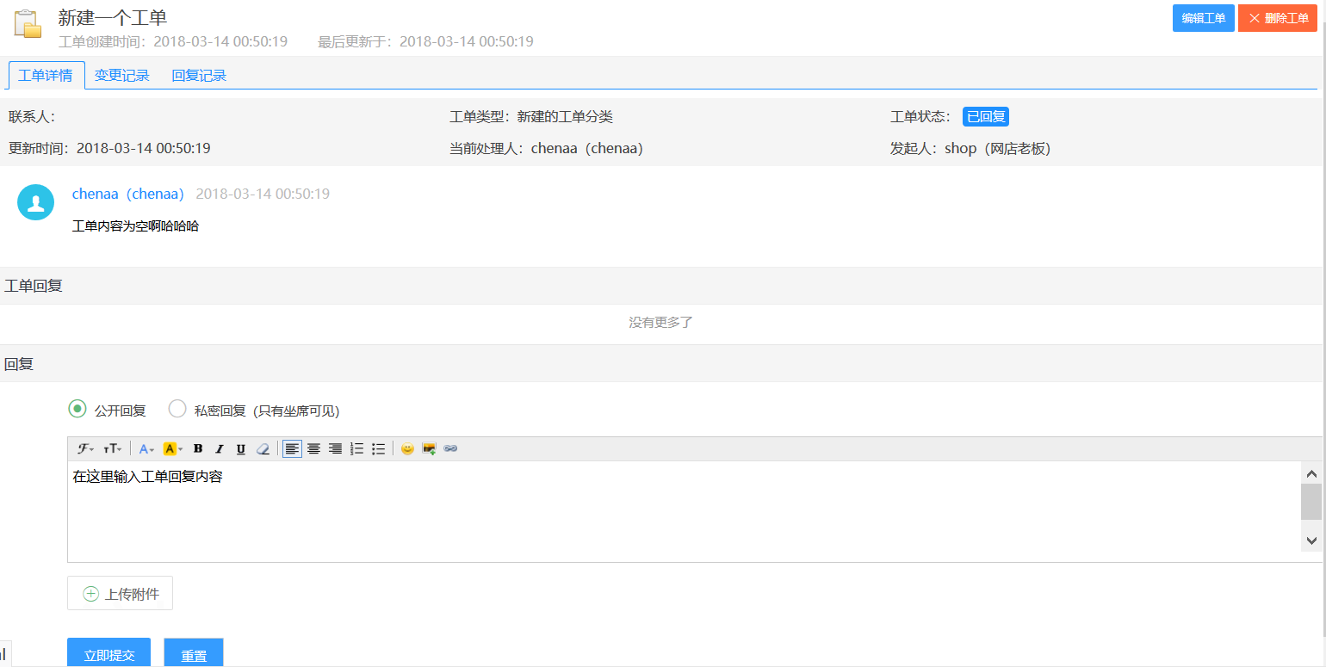
（图3-3工单处理页面）
标题：是可以点击的，点击后进入工单处理页面如（图3-4工单处理界面）。在我都工单里有编辑按钮，点击编辑即可修改工单数据，数据内容和工单创建时一样。在工单回复上面一栏的数据是工单创建时的内容。工单回复下面一栏是工单处理人处理后的回复消息。
变更记录里记录了该工单发生改变时的内容，包括改变工单状态，回复内容等。回复记录查看该工单是所有回复消息记录。联系人信息是工单创建时填入的联系人，在这里可以查看该联系人的全部数据，如果工单创建时没有填入联系人就不会出现该项功能。。
联系人：服务的对象。
优先级：分为四级，低（绿色旗帜）、中（蓝色旗帜）、高（黄色）、紧急（红色旗帜）
状态：分为四类，未处理、已回复、已关闭、再追问。
处理人：处理该工单的帐户。
  - 待处理工单
位置：主界面------>左侧栏------>工单管理------>待处理工单。
作用：显示待处理工单，待处理工单是由其他座席转接过来的工单。
由其他座席移交过来还没处理的工单，或者其他座席创建该工单时工单处理人填写为当前帐号，也就是工单处理人是当前账号的工单。点击待处理工单的标题，进入工单处理界面。工单处理界面的内容可以参考我都工单里的工单处理界面，数据内容基本一致，不同点是缺少了编辑工单和删除工单的功能，工单基本信息的显示位置改变到了工单处理界面的左侧，提交时可以选择提交方式修改工单状态。
  - 未分配工单
位置：主界面------>左侧栏------>工单管理------>未分配工单。
作用：显示未分配工单受理人的工单。
工单创建完成后还没分配工单处理人是工单就是未分配工单，排序规则按时间顺序，最新的未分配工单位置排最前。点击标题进入工单处理界面，该界面的内容数据与待处理工单的工单处理界面内容一致。
  - 关注的工单
在工单编号左侧有个空心五角星，点击变成实心是五角星表示关注该工单处理状态，所有点击关注的工单都在这里显示，可以通过关注的工单来关注工单的处理情况。已关闭工单将不会出现在关注的工单里，在关注的工单里数据可以同时存在我的工单、待处理工单或者未分配工单之中。点击标题进入工单处理界面，该界面的内容数据与待处理工单的工单处理界面内容一致。
  - 已关闭工单
位置：主界面------>左侧栏------>工单管理------>已关闭工单。
作用：显示当前帐户的已关闭状态的工单总数。
表示已经处理完成的工单。点击标题进入工单处理界面，该界面的内容数据与我的工单的工单处理界面内容数据一致。如果是管理员则有编辑和删除工单按钮，非管理员没有编辑和下删除功能。
  - 工单分类
位置：主界面------>左侧栏------>工单管理------>工单分类。
作用：在创建工单是可以选作工单分类的标识
创建工单分类可以用于区别工单类型。点击右上叫创建工单输入分类名点击提交即可。

